**<EDA 스토리라인>**

1. **데이터에 대한 소개: 심리 데이터**
2. **데이터의 구성:** *(총 몇 명, 여기에 분포 그래프 같이 넣어줘도 괜찮을 듯 그냥~)*

* 성격 특성에 대한 질문 10가지(+BIG 5에 대한 설명)
* 마키아벨리 성향을 믿는 질문 20가지 + 응답시간(+마키아벨리에 대한 설명)
* 응답자의 특징: 연령, 교육수준, 형제자매수 등등
* 실존하는 단어와 허구인 단어 뜻을 아는지 묻는 질문

1. **데이터 활용 방안**

우리의 심리 데이터 장점은 ‘**응답자 개개인의 구체적인 특징’**(종교, 유년기 거주지역 등)을 포함하고 있다는 것이다. 심리 관련 설문 응답에 대한 전체적인 분포나 점수자체도 볼 수 있지만, **구체적인 특징들에 기반한 성격 및 심리 분석**이 가능하다.

1. **주제 선정 과정**

2030, mz세대 특성처럼 연령대를 특정 지어 성격이나 심리 상태를 규정하는 기사나 이야기들.(한 슬라이드에 아래 기사들 이미지로 첨부해놓기-제목만이라도)

1. '가치관 뚜렷·공정성 중시'가 MZ세대 특징이라고?[1]
2. "지금, 내가 중요해" MZ세대 소비 키워드 셋…욜로·미닝아웃·플렉스[2]
3. CNN “실패 두려운 한국 MZ세대… 연애까지 MBTI 성격검사에 의존”[3]
4. ‘세상의 중심은 나’… 자기애 뚜렷한 MZ 세대 문화[4]

ex) 2030세대는 막연한 유행을 쫓는 것처럼 보이지만 ‘치밀하게 고민하고 똑똑하게 따져보고, 실행에 옮기는 세대’이자 ‘명확하고 분명한 답변을 추구하는 세대’다.  
출처 : [인더스트리뉴스(http://www.industrynews.co.kr)](https://www.industrynews.co.kr/news/articleView.html?idxno=20762)

* **2030에서 두드러지게 나타나는 성격 특성이 있을까? 있다면 무엇일까? 우리의 통념과는 어떻게 다르게 나타날까? (우리의 통념, 직관에 따르면 2030은 어떠한 성격특성이 두드러지게 나타날지 간략히 설명)**
* **연령대에 따라 성격특성이 다른지 확인해보자! (윗 질문과 연관성: 2030에서 두드러지는 성격 특성을 파악해보기 위해 2030을 제외한 다른 연령대와 전체적으로 비교해보았다)**

*연령대 50대이상 하나로 묶음 Why?

|  |  |  |
| --- | --- | --- |
|  | **→** |  |

**<연령대에 따른 성격특성 변화>: 우리의 분석결과**

*빨간색 글씨는 Big5 성향에 반대되는 질문

|  |  |  |  |  |
| --- | --- | --- | --- | --- |
| 외향성 | 친화성 | 성실성 | 신경성 | 경험에 대한  개방성 |
| (1)활발하고 열정적인 | (2)따지기를 좋아하고 다투기를 잘하는 | (3)믿음직스럽고 자기관리가 가능한 | (4)불안하고 화를 잘 내는 | (5)새로운 경험을 마다하지 않으며 여러가지로 생각해보는 |
| △ | O | O | O |  |
| (6)내향적이고 조용한 | (7)동정심이 많고 다정한 | (8)계획적이지 않고 조심성 없는 | (9)침착하고 기분이 안정된 | (10)변화를 싫어하며 창의적이지 않은 |
|  |  |  |  |  |

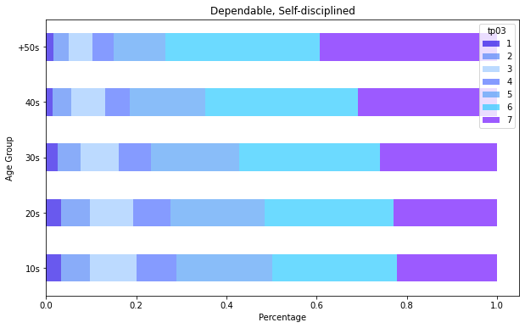 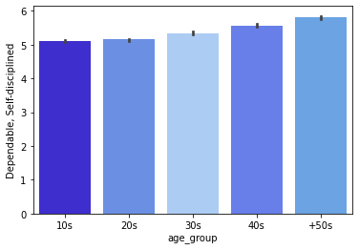

**tp03:** 본인이 신뢰할 수 있는 성격이라고 답한 사람들의 비율은 10대가 가장 낮았고, 50대 이상이 가장 높았다. 즉, 연령대가 높아질수록 본인이 신뢰할 수 있는 성격의 소유자라고 생각하는 사람들이 많다는 것을 알 수 있다. 흥미로운 점은, 응답 평균을 구해보았을 때 모든 연령대에서 5점대의 점수가 나왔다는 점이다. 대부분 본인이 신뢰할 수 있는 성격을 가졌다고 생각하였지만, 여기서도 연령대가 높을수록 더 동의하는 경향이 높다는 것을 알 수 있다.

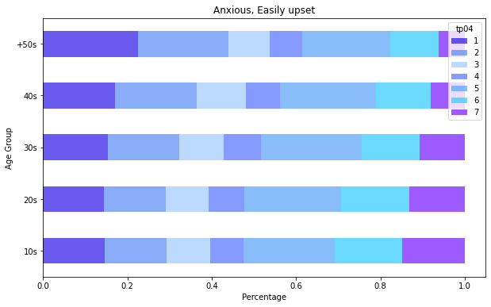 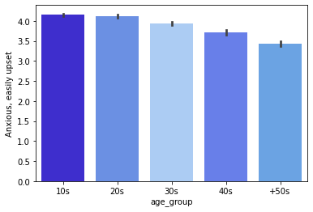

**tp04**: 불안해하는 성격은 10대가 가장 많은 비율로 동의하고 50대 이상이 가장 적은 비율로 동의하는 것을 알 수 있다. 50대 이상을 제외한 모든 연령대에서 5번을 선택한 비중이 가장 높았고, 50대 이상은 1번을 선택한 비중이 가장 높은 것을 알 수 있다. 하지만 가장 높게 차지한 비율이 모두 20%대라는 점에서 불안해하는 성격에 대한 응답은 다른 응답들에 비해 골고루 퍼져있다는 것을 알 수 있다. 응답의 평균을 구해보면 연령대가 높아질수록 동의하지 않는 비율이 높아지며, 10대와 50대 이상의 평균 응답은 1점 차이가 난다는 것을 알 수 있다. 연령대가 높아질수록 본인이 불안해하는 성격이라는 것에 동의하지 않는 비율이 높아진다는 것을 알 수 있다.

1,2) 활발한 성격특성은 연령대에 따라 크게 차이가 나지 않았지만, 비판적인 성격은 연령대가 증가함에 따라 확실히 감소하는 경향을 보였다.

3,4) 신뢰할 수 있는 성격특성과 불안해하는 성격 특성 모두 연령대에 따라 변화하는 경향을 보였지만, 반대 방향으로 변화하였다. 나이가 들어감에 따라 신뢰할 수 있는 성격에 동의하는 비율은 높아지고, 불안해하는 성격에 동의하는 비율은 낮아지는 것을 볼 수 있었다.

**tp03 변화 이유**: 1) “기존 연구에 따르면 성격 요인은 연령이 증가할 수록 남녀의 차이가 줄어든다. 또한, 남녀 모두 성실성, 친화성은 높아지고, 개방성은 낮아진다. 신경증은 여성에서만 감소한다. 따라서 성실성과 친화성이 높고, 개방성, 신경증이 낮은 본 연구의 성격경향은 노인연령의 성격 특성을 반영한다고 할 수 있다.”[5] 🡪 성실성이 높아지는 것이 곧 tp03이 높아지는 것을 뜻함.

2) **“**개인특성에 따른 일반적 신뢰수준(대부분 믿을 수 있다고 응답한 비율)은 여성보다 남성이, 연령대가 높아질수록, 무소득자보다 자영업자와 근로소득자가, 소득수준을 높게 생각할수록 높았다. - 성별: 남성 26.5% > 여성 22.5% - 연령: 60대 33.6% > 50대 26.1% > 40대 24.8% > 30대 18.4% > 20대 19.8%”[6] 🡪 연령대가 높아짐에 따라 남을 믿는 신뢰도도 상승하는 만큼 본인 스스로도 신뢰할 수 있는 성격이라고 믿는 경향성이 높아진 것으로 판단됨.

**tp04 변화 이유**: 1) 윗 1 연구에 따르면 신경증이 연령이 높아짐에 따라 낮아지는데, 이것은 tp04가 낮아짐을 뜻함.

2) 범불안장애 발병연령 분포에 대한 통계청 자료에 따르면, 연령대가 높아질수록 범불안장애 발병률이 줄어드는 것을 볼 수 있다. 대부분 20-40대에 범불안장애를 겪는 사람들의 수가 많고 그 이후는 확연히 줄어드는 경향이 보인다.[7] 이는 나이가 들어감에 따라 다양한 경험을 통해 여유가 생기고 삶의 지혜를 터득한 것에 이유가 있을 것이라고 예상된다.

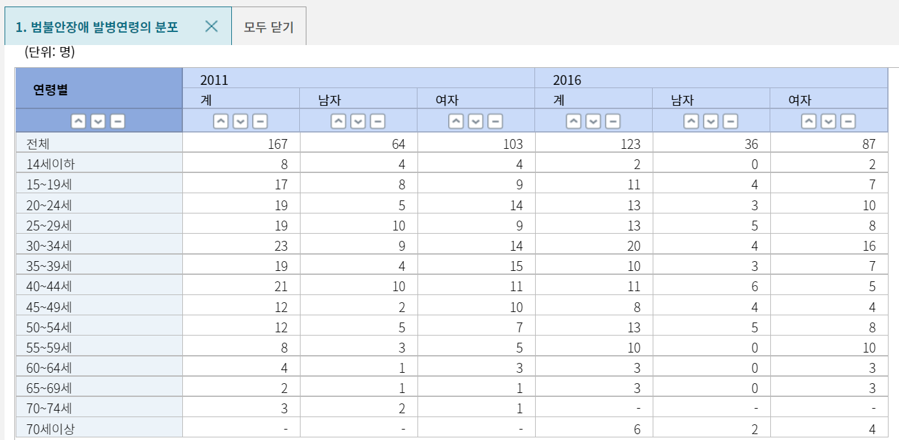

**결론: 2030에서만 두드러지게 나타나는 성격은 찾을 수가 없었지만, 연령대에 따라 차이가 나타나는 몇몇 심리 및 성격특성들을 찾을 수 있었다.**

* **왜 연령대에 따라 차이나는 성격특성이 있을까? 이유를 찾아보자!**

나이에 따른 이와 같은 성격변화는 **유전적으로 정해진** 내재적 성숙이다.

여러 문화권에서 나이에 따른 성격5요인 변화가 유사하다는 점 등에서 성격5요인을 제시한 코스타와 맥클레이는 ‘연령증가에 따른 성격변화는 환경적 요인에 의한 것이 아니라 생물학적인 성숙에 의한 발달적인 변화, 즉 선천적인 것이다’라고 주장한다.

**<우리의 main 주제>**

연령에 대한 big5 성격특성 차이는 생물학적이고, 선천적인 요소로 여겨진다. 하지만, 한국은 선천적인 특성보다는 노력이 더 중시되는 사회이기 때문에 특히 후천적인 것이 강조된다. 정말 후천적인 영향으로 성격을 변화시킬 수 있을까?

* **우리의 데이터인 설문조사를 분석해보았을 때, 여러 환경적 요인들이 과연 성격특성을 변화시키는 데에 영향을 미친다고 볼 수 있나?**

1. **성격특성에 영향을 미치는 환경적 요인 알아보기:**

우리의 설문조사 결과를 분석하여 환경적인 요인들이 응답자의 성격특성에 영향을 끼치고 있는지 알아보았다. 각각의 요소들이 10가지 성격특성(tp01~10)에 어떤 영향을 미치는지 다 분석해 보았다. (이 중 가장 차이가 두드러지는 몇 가지만 예시로 ppt에 실을 예정)

1. **교육수준이 성격특성에 영향을 미치는가?**

교육수준이라는 환경적 요소는 신뢰할 수 있는 성격과 불안해하는 성격 모두에 영향을 미치지만, 그 영향의 방향성은 다르다. 신뢰할 수 있는 성격은 교육수준이 높아짐에 따라 동의하는 비율이 올라가는 반면, 불안해하는 성격은 교육수준이 높아짐에 따라 동의하지 않는 비율이 늘어난다.

|  |  |
| --- | --- |
| 신뢰할 수 있는, 자기관리가 가능한 (tp03) | 불안해하는, 화를 잘 내는(tp04) |
|  |  |
| 교육수준이 높을수록 본인이 신뢰할 수 있는 성격의 소유자라는 것에 동의하는 비율이 높은 것으로 나타났다. | 교육수준이 높을수록 본인이 불안해하는 성격의 소유자라는 것에 동의하는 비율이 낮은 것으로 나타났다. |

**tp03 변화 이유**: “학년에 따른 자기조절 학습능력의 차이를 살펴본 결과 초인지(4학년>1학년), 내재적 동기(3학년>1학년), 학습환경 관리 점수(4학 년>1학년, 3학년>1학년, 2학년>1학년)에서 1학년 보다는 고학년의 점수가 유의미하게 높은 것으로 나타났다.”[8] 🡨 이렇게 대학교 안에서도 학년에 따라 자기조절능력 (자기 관리가 가능한 성격)이 높아지는 것을 볼 수 있다. 고학력자일수록 공부를 더 오래 했다는 것인데, 그만큼 자기 관리가 가능한 성격특성을 더 보일 가능성이 높다는 것이 이유가 될 것 같다. 또한, 고학력일수록 아는 것이 많아져 본인을 신뢰할 수 있는 성격으로 판단하는 경향성도 높아질 것이다.

**tp04 변화 이유**: 교육수준에 따른 사회전반 불안과 식품불안을 조사한 결과에 따르면 우리의 분석결과와 비슷하게 교육수준이 높을수록 사회전반 불안이 낮아지는 것을 확인할 수 있다. 이 조사에서 분석한 이유는 교육 수준이 낮을수록 식품정보를 확인하는 비율은 더 낮았고, 식품첨가물 등 전문 정보 뿐 아니라 유통기한, 원산지 등 기본 정보 확인 비율도 낮아 인식과 행동 간 차이를 보이는 것으로 나타났다고 한다. 즉, 교육 수준이 높을수록 본인 주변에 대해 더 많은 정보를 가지고 있고, 통제할 능력이 되니 불안해하는 성격에 동의하는 비율이 낮아지는 것이라고 예측할 수 있다.

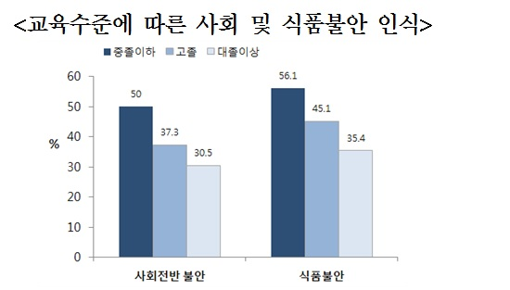 [9]

1. **가족구성원수가 성격특성에 영향을 미치는가?**

신뢰할 수 있는 성격에는 형제자매수가 0인 경우를 제외하고 영향을 끼쳤고, 불안해하는 성격에는 전반적으로 유의미한 영향을 끼친 것으로 볼 수 있다. 형제자매수가 많아질수록 신뢰할 수 있는 성격에 동의하는 경향은 많아지고, 불안해하는 성격에 동의하는 비율은 낮아진다.

|  |  |
| --- | --- |
| 신뢰할 수 있는, 자기관리가 가능한(tp03) | 불안해하는, 화를 잘 내는 (tp04) |
|  |  |
| 비율 그래프로 봤을 때는 본인이 신뢰할 수 있는 성격이라는 것에 동의하는 비율이 형제자매 수가 많을수록 높아지는 것 같아 보이고, 평균을 비교한 바 차트를 보아도 비슷한 결과가 나타나지만, 형제자매 수가 0인 경우에는 이러한 패턴을 띄지 않기 때문에 유의미한 결과라고 보기는 어려울 것 같다 | 형제자매수가 많을수록 불안해하는 성격이라는 것에 동의하는 비율이 낮아지는 것을 알 수 있다. |

**tp03, tp04 변화 이유**: 형제자매수가 많을수록 부모님에게 의지할 수 있는 경우가 줄어들고 본인이 스스로 해야 하는 일들이 많아지기 때문에 본인 스스로를 신뢰할 수 있고 자기 관리가 가능한 성격이라고 판단한 것 같다. 또한, “형제자매가 있는 집안에서 자란 아이들이 외동인 아이들에 비해 사회적 능력이 뛰어났다”[10]는 연구 결과를 통해 보았을 때, 형제자매 여부가 사회적 능력을 향상시켜준다는 것을 알 수 있다. 따라서, 자기 관리 능력이 향상되고 이에 따라 결과적으로 불안해하는 성격은 감소하는 것이라고 예측해볼 수 있다.

1. **혼인상태가 성격특성에 영향을 미치는가?**

혼인상태는 두 성격 모두에서 한번이라도 혼인한 적이 있는 Currently와 Previously 사이에서는 큰 차이가 나타나지 않았지만, Never와 나머지 둘 간의 차이는 찾아볼 수 있었다. 한번이라도 혼인한 적이 있는 사람들은 그렇지 않은 사람들에 비해 신뢰할 수 있는 성격에 동의하는 비율이 높고, 불안해하는 성격에 동의하지 않는 비율이 높았다.

|  |  |
| --- | --- |
| 신뢰할 수 있는, 자기관리가 가능한(tp03) | 불안해하는, 화를 잘 내는 (tp04) |
|  |  |
| 한 번이라도 결혼해 본 사람들이 결혼을 한번도 안 해본 사람에 비해 본인이 신뢰할 수 있는 성격의 소유자라는 것에 더 강력하게 동의하는 경향이 나타났다.  현재 결혼한 상태인 사람들과 이혼한 상태인 사람들을 비교해보면, 현재 결혼한 상태의 사람들이 이혼한 상태의 사람들에 비해 본인이 신뢰할 수 있는 성격이라는 것에 동의하는 비율이 약간 더 높았다. | 한 번이라도 결혼해 본 사람들이 결혼을 한번도 안 해본 사람에 비해 본인이 불안해하는 성격의 소유자라는 것에 동의하지 않는 경향이 나타났다.  현재 결혼한 상태인 사람들과 이혼한 상태인 사람들 사이에서는 차이가 없이 거의 동일한 평균이 나타났다. |

**tp03 변화 이유**: 뉴스 기사에 따르면 결혼 상대의 기본 조건이 ‘화목한 가정에서 자란 믿음 줄 수 있는 사람’인 만큼,[11] 결혼을 한번이라도 해본 사람들이 그렇지 않은 사람들에 비해 본인이 더 신뢰할 수 있는 성격이라고 믿는 것으로 예측된다.

**tp04 변화 이유**: 불안해하는 성격과 화를 잘 내는 성격의 사람들이 신경증이 비교적 낮은 사람들에 비해 결혼을 하지 못했을 확률이 높기 때문에 이러한 결과가 나온 것으로 예측된다. 또한, 뉴스 기사에 따르면 결혼을 하지 않는 이유 중 불안정한 일자리, 주거 불안정, 경제적 불안[12]이 높은 퍼센트를 차지했는데, 결혼을 하지 않는 이러한 이유들도 결국 불안한 성격에 영향을 미칠 수 있어서 tp04 성격과 혼인여부 사이의 연관성을 찾아볼 수 있다.

1. **유년기 거주지역이 성격특성에 영향을 미치는가?**

유년기 거주지역은 신뢰할 수 있는 성격과 불안해하는 성격 모두에서 비율 혹은 평균을 비교해보아도 둘다 큰 차이가 나타나지 않아서 이 환경적 요인에 따라서는 성격에 유의미한 차이를 일으킨다고 보기 힘들다.

|  |  |
| --- | --- |
| 신뢰할 수 있는, 자기관리가 가능한(tp03) | 불안해하는, 화를 잘 내는 (tp04) |
|  |  |
| 유년기 거주 지역은 비율 그래프를 봐도, 평균을 비교해보아도 모두 큰 차이가 나타나지 않는다.  따라서, 유년기 거주 지역이 신뢰할 수 있는 성격인지 여부에 영향을 미치지 않는다고 볼 수 있다. | 유년기 거주 지역은 비율 그래프를 봐도, 평균을 비교해보아도 모두 큰 차이가 나타나지 않는다.  따라서, 유년기 거주 지역이 불안해하는 성격인지 여부에 영향을 미치지 않는다고 볼 수 있다. |

**tp03, tp04 변화하지 않은 이유**: 유년기의 거주 지역은 신뢰할 수 있는지, 불안해하는 성격인지에 별다른 영향을 끼칠 만한 요소가 없는 것으로 예측된다.

**\*정리: 각각 성격특성에 영향을 미치는 환경적 요소는?**

|  |  |  |  |  |  |
| --- | --- | --- | --- | --- | --- |
|  | 연령 | 교육수준 | 형제자매수 | 혼인상태 | 유년기 거주지역 |
| tp03  신뢰할 수 있는, 자기 훈련이 된 | O | O | △ | O | X |
| tp04  불안해하는, 쉽게 속상하게 만드는 | O | O | O | O | X |

성격특성 중에 환경적으로 영향을 더 많이 받는 특성도 있고 아닌 특성도 있다. tp03(신뢰할 수 있는) 성격과 tp04(불안해하는) 성격을 분석해보았을 때, 환경적인 영향 중 교육수준, 혼인상태는 꽤 유의미한 차이를 불러일으킨 것 같고, 형제자매수도 약간은 성격을 변화시키는 데에 도움을 준 것 같지만, 유년기 거주지역은 성격을 변화시키는 환경적인 요인이 아니라고 판단된다.

Big 5 성격 유형별로 환경적 요인의 영향을 판단하는 것은 결과가 모두 모인 다음에 분석해보면 좋을 것 같습니다!

1. **결론**

기존 연구에 따르면 우리가 자라나는 환경적 경험보다 선천적, 유전적 특성이 성인이 되었을 때 영향을 주는 정도가 강하다.

*쌍둥이 연구:*

(Weiss, Alexander, et al. “Happiness Is a Personal(Ity) Thing: The Genetics of Personality and Well-Being in a Representative Sample.” Psychological Science, vol. 19, no. 3, 2008, pp. 205–10. JSTOR, <http://www.jstor.org/stable/40064911>.)

*일란성 쌍둥이- 유전자 동일. 입양🡪 다른 환경에서 자라남. 이란성 쌍둥이는 유전자를 50%만 공유하고 그냥 같은 날 태어난 것 뿐, 특별하진 않음(일반 형제자매와 비슷).*

*결과: 압도적으로 일란성 쌍둥이들이 같은 집안에서 자란 이란성 쌍둥이보다 모든 성격 특성에서 유의미하게 비슷함.*

하지만, 우리의 설문조사 분석 결과를 통해서는 성격특성에 영향을 주는 환경적 요인들을 찾을 수 있었다. 따라서 성격을 결정하는데 선천적인 부분이 크지만, 유전적인 영향이 크다고 해서 성격이 **환경적 요인에 의해 변화하지 않는 것을 의미하지 않는다. 충분히 환경적인 요인에 의해 개인의 성격 내(within person change phenomena)에서 변화가 나타날 가능성이 존재한다.**

**특히,** Big5 성격특성은 여러가지에 영향을 많이 끼친다. 그것과 관련한 연구들이 많다.

* 취업/고용 상태: FRUYT, F. I. L. I. P., & MERVIELDE, I. V. A. N. (1999). **RIASEC types and big five traits as predictors of employment status and nature of employment.** Personnel Psychology, 52(3), 701–727. <https://doi.org/10.1111/j.1744-6570.1999.tb00177.x>
* 직업 적성 & 소득, 수입: Denissen, J. J., Bleidorn, W., Hennecke, M., Luhmann, M., Orth, U., specht, jule, & Zimmermann, J. (2017). **Uncovering the power of personality to shape income.** <https://doi.org/10.31219/osf.io/h7c6b>
* 승진 여부: Solomon, B. C., & Jackson, J. J. (2014). **The Long Reach of one’s spouse.** Psychological Science, 25(12), 2189–2198. <https://doi.org/10.1177/0956797614551370>
* 이혼율 & 사회적 성취: Roberts, B. W., Kuncel, N. R., Shiner, R., Caspi, A., & Goldberg, L. R. (2007). **The power of personality: The comparative validity of personality traits, socioeconomic status, and cognitive ability for predicting important life outcomes.** Perspectives on Psychological Science, 2(4), 313–345. <https://doi.org/10.1111/j.1745-6916.2007.00047.x>

**우리의 삶에 중요한 여러가지 요소들에 이렇게 Big5가 영향을 끼치니, 그만큼 바람직한 성격특성을 가지는 것이 중요하다.**

* **우리의 분석 결과를 통해서 성격 특성이 살면서 여러 요인에 의해 영향을 받을 수 있다는 희망적인 결론을 도출해낼 수 있다. 특히, Big 5 성격 특성 각각의 장점은 더 발달시키고, 단점은 보완하는 것이 바람직한데, 환경적인 요소에 의해 변화를 일으킬 수 있다는 점에서 결론이 희망적이다.**

1. **한계점**

* 설문조사에 응답한 사람들에게만 한정된 결과이다.
* 우리나라 자료가 아니다
* 차이가 있다 없다/ 영향이 유의하다 아니다를 통계적으로 분석한 것이 아니기 때문에 정확한 분석은 아닐 가능성이 존재한다. (어느 정도 차이가 그래프를 통해 보이면 유의한 차이로 판단)
* **신뢰도 문제**: 설문조사이다 보니, 자기보고식으로 진행되어 응답의 신뢰도를 보장하기 어렵다. (행동을 직접 측정하는 것이 아니라 응답자 스스로의 보고에 근거함🡪응답자는 자신들이 원하는 대로 응답함, 연구자는 이 정보에 대해 독립적으로 평가할 방법X.)
* **인과관계 추론 문제**: 실험실 상황/ 실험을 통해 모은 응답 결과가 아니기 때문에 인과관계를 추론하는 데 한계가 존재한다. (환경적/유전적 요인들과 성격 특성의 관계성은 그래프를 통해 파악할 수 있지만 이것이 인과관계인지 증명하기 어렵다) (실험법이라기보단 상관적 관찰법임. 설문에서 행동의 변화를 발생시키기 위해 조작되는 독립변인이 없음. 문헌조사에서 얻어지는 자료는 중다 종속 측정치임🡪결과로부터 인과관계를 명시해선 안됨. 두 변인 사이의 관련만 알 수 있으므로 상관 자료 해석에 주의가 필요하다!)

1. <https://www.hankyung.com/economy/article/202112147269i>
2. <https://www.ajunews.com/view/20220330091811686>
3. <https://www.chosun.com/international/us/2022/07/25/H37LI33AIVAQNDC6BX2BQHGV3Q/?utm_source=naver&utm_medium=referral&utm_campaign=naver-news>
4. <https://www.skyedaily.com/news/news_view.html?ID=161003>
5. 노인에서 한국판 성격 5요인 척도의 표준화 및 타당도 - 김선영·김재민·유준안·배경열·김성완·양수진·신일선·윤진상
6. 사회적 신뢰의 국가 간 비교 (연구보고서 2020-10)
7. <https://kosis.kr/statHtml/statHtml.do?orgId=117&tblId=TX_117_2009_HB148&vw_cd=MT_ZTITLE&list_id=117_11750_002_004&seqNo=&lang_mode=ko&language=kor&obj_var_id=&itm_id=&conn_path=MT_ZTITLE>
8. 공과대학 학생들의 자기조절 학습능력 수준에 관한 연구 - 신민희
9. <http://www.sigryang.com/news/articlePrint.html?idxno=2093>
10. 형제자매 관계에 따른 아동의 사회적 능력 – 이현정, 조성연
11. <https://www.newswire.co.kr/newsRead.php?no=380908>
12. <https://www.seoul.co.kr/news/newsView.php?id=20200416021007>